Структурное подразделение «Детский сад «Радуга»комбинированного вида» МБДОУ
структурное подразделение «Детский сад №16комбинированного вида»
Рузаевского муниципального района

Педагогический проект
«День Победы!»

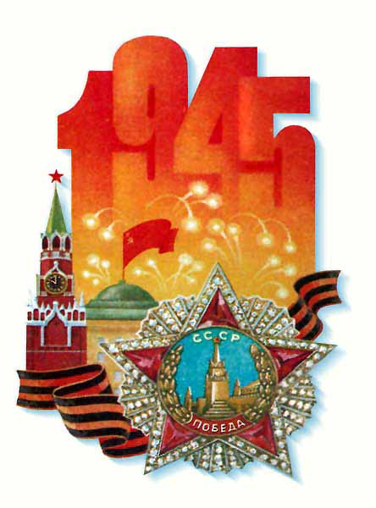Подготовила: Масина М.В.

2020 год

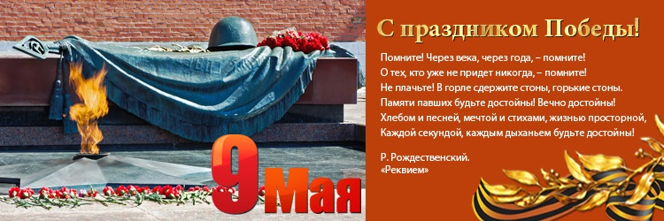

Актуальность

Стержнем всего российского воспитания является патриотизм. Понятие «патриотизм» включает в себя

любовь к Родине, к земле, где родился и вырос, гордость за исторические свершения народа. Проблема патриотического воспитания подрастающего поколения сегодня одна из наиболее актуальных.
В силу последних перемен все более заметной стала утрата нашим обществом традиционного российского патриотического сознания.В период смены общественных формаций нарушается преемственность поколений в воспитании детей, и прежде всего в сфере передачи нравственного опыта, главных жизненных установок.
Дошкольники имеют очень скудные представления о войне, о героях Великой Отечественной Войны.

Не имеют представлений о причинах возникновения праздника. Знание истории своего народа поможет в дальнейшем с большим уважением, вниманием и интересом отнестись к истории других народов. Поэтому необходимо ещё до школы сформировать у детей первоначальные достоверные представления об истории

нашей Родины, развивать интерес к её изучению в будущем.
Таким образом, было принято решение разработать и реализовать проект «Этот День Победы».

Новизна проекта

Новизна проекта заключается в содержании и в форме организации работы с детьми и родителями.

Тип проекта: краткосрочный

Участники проекта
Дети

Родители

Педагоги

Цель проекта

Развитие у дошкольников активной гражданской позиции и патриотизма
как важнейших духовно-нравственных и социальных ценностей,
отражающих сопричастность к делам и достижениям старших поколений, готовность к активному участию в различных сферах жизниобщества.

Задачи проекта

Принципы реализации проекта
1. Принцип доступности - обучение и воспитание ребенка осуществляется в доступной,
привлекательной и соответствующей его возрасту форме: игры, экскурсии,
чтение литературы, рассматривание иллюстраций, продуктивная деятельность,
театрализованной деятельность.
2. Принцип научности определяет содержание патриотического воспитания.
3. Принцип гуманизации помогает, на основе возрастных, индивидуальных особенностей и
потребностей детей, определить содержание работы по объему сложности.
4. Принцип интеграции заключается в синтезе содержания дошкольного компонента социально – нравственного воспитания.
5. Принцип системности - решение задач в системе всего учебно-воспитательного процесса
и всех видах деятельности в рамках МБДОУ, города и семьи.
6. Принцип регионализации- использование ближайшего социокультурного окружения как ресурса воспитания и развития детей.

Теоретическая база реализации проекта

Разрабатывая педагогический проект, я опиралась на следующую теоретическую базу:

1)Нормативно - правовые документы:
- Закон Российской Федерации « Об Образовании» - М.: ТЦ Сфера, 2009;
- « Конвенция о правах ребёнка»;
- СанПиН.

2)Виды образовательных программ:
-Образовательная программа структурного подразделения «Детский сад №16 комбинированного вида»
- Детство: Примерная основная общеобразовательная программа дошкольного образования /Т.И. Бабаева, А.Г. Гогоберидзе, З.А. Михайлова и др.;
-Общеобразовательная программа «Валдоня» («Светлячок») (авторы: коллектив
кафедры дошкольного воспитания МГПИ им. М.Е. Евсевьева).

Литература

1.Александрова Е.Ю., Гордеева Е.П., Постникова М.П. Система патриотического воспитания в ДОУ, планирование, педагогические проекты, разработки тематических занятий и сценарии мероприятий. М.: Учитель, 2007.

2.Н. В. Алешина «Патриотическое воспитание дошкольников»

3.Баранникова О.Н. Уроки гражданственности и патриотизма в ДОУ: практическое пособие. М.: АРКТИ, 2007.

4.Белая К.Ю. Художественно-эстетическое и социально-нравственное воспитание дошкольника, М.: Школьная пресса, 2007.

5.Зеленова Н.Г. Мы живем в России: старшая группа. Мы живем в России: подготовительная к школе группа. М.: Скрипторий. 2003, 2008.

6.Казаков А.П., Шорыгина Т.А. Детям о Великой Победе! Беседы о Второй мировой войне. М.: ГНОМ и Д, 2008.

7.Кондрыкинская Л.А. С чего начинается Родина? Опыт работы по патриотическому воспитанию в ДОУ. М.: Сфера, 2005.

Этапы реализации проекта
IПодготовительный: Осознание проблемной ситуации, выбор темы проекта.
Анализ и обобщение имеющегося в ДОУ опыта работы по данной теме.
Формирование мотивационной готовности родителей к участию в проектной деятельности.

IIОрганизационный: Разработка проекта, перспективного плана мероприятий.

IIIПрактический: Реализация проекта в образовательную практику.

VIИтоговый, диагностический: анализ результатов работы, выводы, разработка тактики дальнейшей работы

: Реализация проекта в образовательную практику.

Формы работы

Ожидаемые результаты
Воспитанники:

· имеют знания о легендарном прошлом нашей Родины;

· имеют представления о военных профессиях, о родах войск, военной технике;

· знакомы с произведениями поэтов, писателей и художников на военную тематику;

· владеют расширенным словарным запасом;

· имеют представление о памятных местах родного города;

· имеют представление о земляках-героях, о героях своей семьи.

· толерантны, испытывают уважение к защитникам Родины и чувство гордости за свой народ.

Родители:

· активные и заинтересованные участники проекта, ориентированы на развитие у ребёнка потребности к познанию, общению со взрослыми и сверстниками, через совместную проектную деятельность.

Педагоги:

· осуществляют инновационную деятельность.

Продукт проектной деятельности

Выставка детской художественной литературы о войне.
Консультация для родителей «Георгиевская лента - символ Дня Победы».
Презентация «Этот День Победы!»
Акция «Письмо Победы».
Выставка рисунков «Я рисую мир».

Итог проекта

Перспективный план работы
N п/п | Образовательная область | Задача | Содержание деятельности детей | Взаимодействие с родителями
1 | Физическое развитие | Формирование потребности в двигательной активности и физическом совершенствовании. | Спортивный праздник «Мы ребята - бравые солдаты».  Игровые занятия. | Привлечение родителей к изготовлению атрибутов для спортивного развлечения, пополнению предметно-развивающей среды физкультурного уголка группы.
 |  | Формирование первичных ценностных представлений о здоровье и здоровом образе жизни. | Комплекс закаливающих процедур, ежедневная утренняя гимнастика (под музыкальное сопровождение на данную тему). | Оформление папок передвижек с рекомендациями гигиенического воспитания и обучения родителей формированию здорового образа жизни детей.
2 | Социально – коммуникативное развитие | Формирование первичных представлений о военных профессиях, развитие игровой деятельности детей, формирование гендерной, гражданской принадлежности, патриотических чувств. | Ситуативные разговоры и беседы с детьми по теме.  Сюжетно-ролевые игры «Танкисты», «Моряки», «Летчики», «Пограничники». | Привлечение родителей к изготовлению атрибутов для сюжетно – ролевых игр.
 |  | Формирование представления о труде. | «Трудовой десант»: посадка цветов на клумбе. | Участие родителей в уборке территории и посадке цветов.
3 | Познавательное развитие | Формирование представлений об армии, о героях Великой Отечественной войны, о своих прадедушках и прабабушках, прошедших войну, расширение кругозора детей. | Экскурсия к памятнику Неизвестному солдату, познавательные занятия по темам: «Герои в нашей семье», «Герои Великой Отечественной войны – наши земляки», «Георгиевская лента – символ Дня Победы»;  логопедическое занятие «День Победы».  Организация выставки: «Весна Победы!» | Наглядный материал для ознакомления родителей «Родители - гиды на пути познания».  Привлечение родителей к оформлению выставки, к подборке экспонатов (фотографий и писем из семейных архивов).
4 | Речевое развитие | Развитие свободного общения со взрослыми и детьми.  Практическое овладение воспитанниками нормами речи. | Ситуативные разговоры и беседы с детьми по теме.  Картины для бесед с детьми:  Ю. Непринцев «Отдых после боя», Г. Марченко «Начало разгрома…», П. Кривоногов «Поединок», П. Кривоногов « Победа», Ю. Трузе «Переправа советской артиллерии через Днепр», А. Самсонов «Дорога между жизнью и смертью», А. Сытов «Встреча на Эльбе».
 |  | Использование художественных произведений для формирования представлений о Великой Отечественной Войне | Рассказ педагога о Великой Отечественной войне. Чтение и обсуждение серии рассказов о подвигах защитников русской земли во время Великой Отечественной войны (Л. Кассиль «памятник солдату», С. Баруздин «Слава», «Точно в цель», «За Родину», А. Агебаев «День Победы», А. Митяев «Мешок овсянки», О. Высоцкая «Салют», Ю. Коваль «Алый»).
5 | Художественно – эстетическое развитие | Развитие продуктивной деятельности детей.  Развитие детского творчества. | Рисование: изготовление творческих работ для оформления выставки детских рисунков, посвященной Дню Победы;  Лепка: «Вечный огонь Победы», «Солдат», «Мы - пилоты», «Танк».  Аппликация: Праздничная открытка «9 мая», «Парашютисты», составление коллажа «Военная техника».  Конструирование из природного и бросового материала. | Привлечение родителей к оформлению творческой выставки на тему: «Герои Победы».
 |  | Использование музыкальных произведений как средства обогащения представлений детей о войне, армии, победе. Формировать эмоциональную отзывчивость на произведение. Учить выразительному пению. | Прослушивание музыкальных произведений по теме («Живая память», муз. Б. Фиготин, сл. Б. Окуджава, «Капитан», муз.и сл. Ю.Верижников, «Гимн России», муз. А. Александров, сл. С. Михалков, «Нам нужна одна победа

